HP:https://risk-humanerror.jimdo.com/
『心理学教室』31

安全通信 別冊
Hand in hand
濵口労働安全コンサルタント事務所
〒651-1432
兵庫県西宮市すみれ台３－３－８
H.P 090-1155-3429
hamachyan58@outlook.jp

ヒューマンエラーの新しい見方（Sidney Dekker）
シドニー・デッカーの著書「ヒューマンエラーを理解する」から、新しいヒューマンエラーの考え方について学んでいきます。新しい考え方ということは、古い考え方があります。『ヒューマンエラーは原因である』という考え方です。では、新しい見方とは
・ヒューマンエラーは失敗の原因でなく、むしろより深いところにある問題の産物であり、問題の兆候
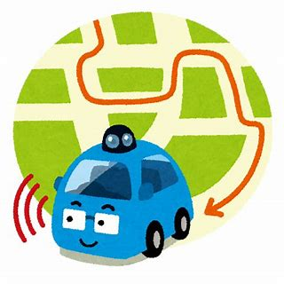
・ヒューマンエラーはランダムに発生するものでなく、使用した道具、作業内容、作業環境の特徴との規則的なつながりを持っている
・ヒューマンエラーは原因調査の結論ではなく、調査の開始点である。

人はエラーをする存在、現在AI、自動運転、等人にゆだねることを避ける方向に進んでいますが
ヒューマンエラーの新しい見方では
・人間は安全を作り出す上で不可欠な存在である。人間は、実際の業務環境の中で安全と圧力との折り合いをつけることが出来る唯一の生き物である。
※自動車の運転を例に考えます。自動運転では80km/h規制の高速道路を運転している場合、時間が無く急がなければいけない場合、人は安全を少しトレードオフにかけ90km/hで走る事を選択し折り合いをつけることが出来ますが、自動運転では違反運転は行いません。
・安全と他の目標とのトレードオフの判断を、状況が不確実な中で実施しなければならないこともある。安全以外の目標は測りやすいが、しかしながら、人々がそれらの目標を果すためにどの程度安全を犠牲にしているかを測るのはとても難しい。
※作業中、人は数多くの判断や考慮を、意識的か否かを問わず、安全と他の目的とのトレードオフが入り込んでる中で作業を進めている。
・ヒューマンエラーは思いがけなく訪れるものではない。ヒューマンエラーは、人間の得意分野、つまり判然としない裏付けと見通しにくい先行きの中で複数の目標を上手にこなす能力の裏返しであり、いわばコインの裏側である。
システムは本質的な安全なものではない。システムの多くの目標と折り合いを付けながら人間が安全を作り出す。
ヒューマンエラーを引き起こすのが人間ならば、そのヒューマンエラーを防ぐのも人間です。安全は人間のためにあり、安全を作るのも人間です。

